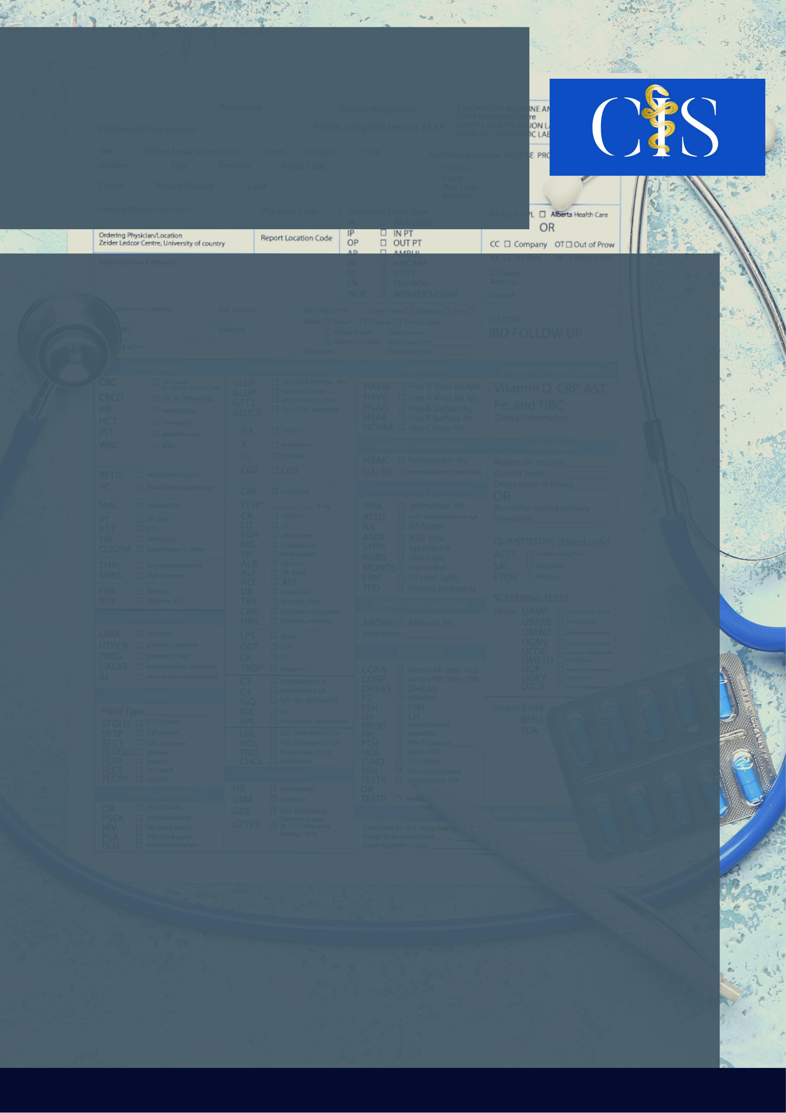

Repercussões Da COVID-19 Na Gestação: Revisão De Literatura

**Apoio:** [**www.editorapasteur.com.br**](http://www.editorapasteur.com.br) **- @editorapasteur**

**INTRODUÇÃO**

Dado seu *status* de doença relativamente nova, pouco se sabe acerca da fisiopatologia da Covid-19, incluindo suas consequências na gestação. Desse modo, é de suma importância o desenvolvimento de estudos que visem entender a sua relação na gestação, bem como as implicações na saúde do neonato.

**OBJETIVO**:

Este estudo visa, através de uma revisão de literatura,  analisar as implicações da infecção do SARS-CoV-2 em gestantes quanto à indicação do tipo de parto, ocorrência de pré-eclâmpsia e possibilidade de transmissão vertical.

**MÉTODO**:

Trata-se de um trabalho qualitativo, de objetivo exploratório e procedimento bibliográfico. Para a revisão integrativa, foi realizado um levantamento de dados em duas etapas, ambas utilizando a base de dados PubMed, a qual compila os principais periódicos científicos no âmbito biomédico. Na primeira etapa, foram utilizados os descritores de busca com o operador booleano: (pregnancy) AND (covid-19) e, segunda etapa, os descritores (pre-eclampsia) AND (covid-19).  Foi incluído ensaios experimentais originais, todos na língua inglesa e tendo o período de publicação entre 2019 e 2021.  Foram excluídas revisões sistemáticas e artigos cujo conteúdo não se enquadrou no tema.

**RESULTADOS**:

Dentre os artigos encontrados, 16 estavam de acordo com os critérios de inclusão. Em todos eles, o diagnóstico da COVID-19 nas gestantes ocorreu pelo RT-PCR. Dos achados de todos os estudos analisados, 94,21% foram diagnosticadas antes do parto, e 5,79% após o parto. Sendo, 94,44% diagnosticadas no 3º trimestre da gestação.  Dos partos realizados, 60,78% foram vaginais normais, e 39,22% partos cesáreos. Sendo o último, associado a alta taxa de recém-nascidos prematuros iatrogênicos. Ainda, 20,93% mulheres evoluíram para a pneumonia grave, tendo 66,66% com sinais de pré-eclâmpsia.  Os resultados indicaram 3,4% neonatos positivos dos quais 10% suspeitos de infecção pós-parto, 3,33% bebê prematuro com suspeita de transmissão intrauterina e 3,33% com suspeita de infecção transplacentária.

**CONCLUSÃO**:

As repercussões da Covid-19 na gestação atuam em várias frentes como na via de parto, complicações gestacionais e transmissão vertical.

Esse estudo permitiu entender as interferências da COVID-19 na interface materno-fetal, embora muito ainda precise ser esclarecido sobre essa enfermidade.

Palavras-chave:

*COVID-19. Gravidez. Parto. Pré-Eclâmpsia. Transmissão Vertical.*

Filiações:

1Discente, Faculdade de Ciências Médicas, *Campus* Santo Amaro, UPE.

2Docente, Instituto de Ciências Biológicas, *Campus* Santo Amaro, UPE.

Autores: Ana Beatriz Gusmão de Almeida¹, Alice Rodrigues Pimentel Correia¹, Brenda Labanca da Silva Azevêdo¹, Victória dos Santos França¹, Marcela Silvestre Outtes Wanderley².